Projekttag:

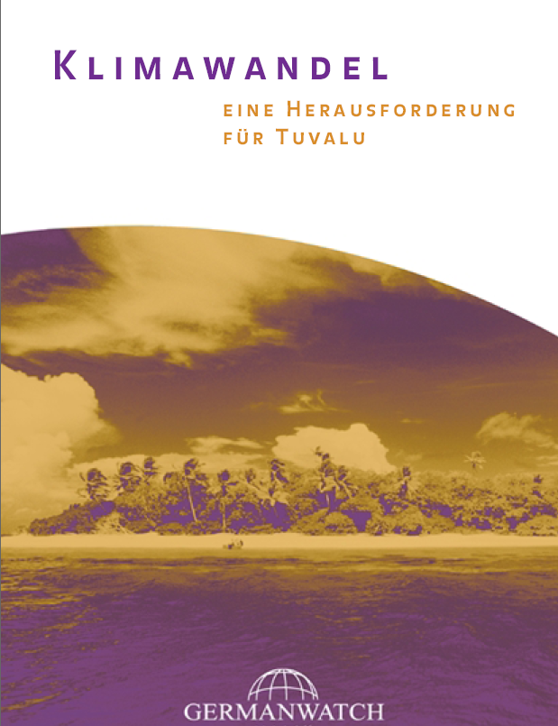
„Die Gefahren des Meeresspiegelanstiegs für den kleinen Inselstaat Tuvalu“

Gruppen-Experten-Rallye

Sarah Westemeyer
Lisa Zweihoff
Franziska Rölle

Infomaterial „Klimawandel – eine Herausforderung für Tuvalu“ unter www.germanwatch.org

Lehrer- /Leiter - Exemplar

Übersicht

Vorbereitung
Aufbau der Methode
Darstellung der einzelnen Expertengruppen
Darstellung des Testes

Vorbereitung

Methode: Gruppen-Experten-Rallye
Zielgruppe: Jugendbildungszentrum
Projekttag für Jugendliche (zw. 12-15 Jahre)
4 Themenbereiche = 4 Expertengruppen
Gruppengröße: ca. 16-24

Vorbereitung: Tische bereitstellen Arbeitsmaterialien vorbereiten (Atlanten, Arbeitsblätter (Germanwatch), Papier und Schere, Stifte,
genügend Raum für die verschiedenen Gruppen)

Zeitrahmen: ca. 1 Stunden Expertengruppe
ca.1 Std. Stammgruppe
(ca.15 min pro Person)
Test für Zertifikat (20–30 min)

Aufbau der Methode

Projekttag „Land unter“
Beginn: Begrüßung
Präsentation des Themas
Einführung in die Methode (G-E-Rallye)
Bildung der Stammgruppe (z. B. durch Abzählen 1, 2, 3, 4, 1….)
Durch Auslosverfahren (z. B. Ziehen eines Zettels) Einteilung in die Expertengruppe

Expertengruppe 1: Klimawandel / ein Leben bestimmt durch das Meer / kleine Inseln verschwinden
Expertengruppe 2: Korallenriffe / Tuvalu schrumpft / Ernährungssicherheit
Expertengruppe 3: Trinkwasserknappheit / Gefahren für die Gesundheit / Letzter Ausweg: Migration
Expertengruppe 4: Die ersten Klimaflüchtlinge der Welt / Klima-Klagen der Zukunft

Erarbeitung in den Expertengruppen
Austausch
Materialvorbereitung des einzelnen Experten für die Stammgruppe
Pause (1/2 Std.)
Rückkehr in die Stammgruppen
Vermittlung des jeweiligen Themas (z. B. mit Hilfe von „Fragen ziehen“)
Test
(je nach Zeit noch Möglichkeit zu einer Feed-back-runde)
Ausgabe des Zertifikats (falls vorgesehen)

Vorgehen in den Expertengruppen
(zum Verteilen auf den Tischen der Expertenrunden)

Bestimmt ein Mitglied der Gruppe, das auf die Einhaltung der Reihenfolge achtet.

Werdet zu Experten, indem ihr selbstständig den Lernstoff erarbeitet. Danach überlegt, wie ihr euer Expertenwissen euren Kollegen/Innen vermitteln könnt.

Bearbeitet die Materialien zum Teilziel I! Beachtet dabei Folgendes:
Ein Mitglied fasst die wichtigsten Inhalte zusammen, die Anderen ergänzen und stellen Fragen
Nun beantwortet die Fragen zum Teilziel I, wobei zunächst jedes Mitglied eine Frage allein beantwortet, die ggf. von den anderen ergänzt werden
Bei Unklarheiten schaut noch mal konkret in den Text

Bearbeitet die Materialien zum Teilziel II! Gleiches Vorgehen wie Teilziel I

Als Experte gehst du nun zurück in deine Stammgruppe und gibst dein Wissen an deine Mitlerner/Innen weiter. Dabei gehe folgendermaßen vor:
Gib dein Lernziel bekannt
Nimm deine Notizen zur Hilfe
Versuche deinen Vortrag frei, ohne dich an die vorgegebenen Fragen zu klammern

Überprüfe, ob deine Mitlerner/Innen dein Expertenthema verstanden haben (z.B. durch Fragen ziehen, die verdeckt auf dem Tisch liegen)

Expertengruppe 1

Lernziel: Mache Dir ein Bild über die Situation Tuvalus, über seine geographische Lage und dem damit verbundenen Problem, hervorgerufen durch den Klimawandel.

Teilziel I:
Lernziel:
Beschreibe das Problem, von dem die Inseln Tuvalus betroffen sind.

Fragen:
a) Was meint der Verfasser des Textes, wenn er von einem „Damoklesschwert über Tuvula“ schreibt?
b) Beschreibe die geographische Lage Tuvalus (Du kannst auch einen Atlanten zur Hilfe nehmen)
c) Was ist die Aufgabe und das Ziel der IPCC?
(siehe auch im Internet unter www.ipcc.ch)

Teilziel II:
Lernziel:
Erkläre wie sich der Meeresspiegelanstieg auf Inseln Tuvalus auswirkt.

Fragen:
a) Welche Auswirkungen ergeben sich durch den Meeresspiegelanstieg?
b) Warum bewirkt der Klimawandel einen Anstieg des Meeresspiegels?
c) Wie wirken sich die regionalen Unterschiede aus?

Teilziel III:
Lernziel:
Erarbeite die gegenwärtige Lage Tuvalus und benenne die Befürchtungen für die Zukunft

Fragen:
a) Wieso sind die Wetterverhältnisse für Tuvalu heute ein größeres Problem als vor einigen Jahrzehnten?
b) Was beunruhigt die Bewohner Tuvalus vor allen Dingen?

Expertengruppe 2

Lernziel: Mache Dir ein Bild der momentanen Lage Tuvalus, in Bezug auf die Bedeutung der bedrohten Korallenriffe, der schrumpfenden Küste und der nicht länger gewährleisteten Ernährungssicherheit der Bewohner.

Teilziel I:
Lernziel:
Erarbeite die Folgen heraus, die der Abbau eines Korallenriffs mit sich bringt.

Fragen:
a) Warum sind Korallenriffe für die Bewohner Tuvalus wichtig?
b) Warum sind die Korallenriffe bedroht?
c) Wozu dienen Korallenriffe in Bezug auf wissenschaftliche Forschung?

Teilziel II:
Lernziel:
Erkläre weshalb Tuvalu schrumpft.

Fragen:
a) Was führt zur Instabilität der Küste ?
b) Wie groß ist der Verlust des Landes pro Jahr ?

Teilziel III:
Lernziel:
Arbeite die verschiedenen Gründe heraus, weshalb die Ernährungssicherheit auf Tuvalu bedroht ist.

Fragen:
a) Welche Früchte wachsen auf der Insel und sind durch die Klimaveränderung gefährdet?
b) Wie wird Pulaka angebaut ?
Expertengruppe 3

Lernziel: Mache Dir ein Bild von der Trinkwassersituation, den Gesundheitsgefahren und den Aspekten der Migration für die Bewohner Tuvalus.

Teilziel I:
Lernziel:
Erarbeite Informationen zur Gewinnung von Trinkwasserquellen auf Tuvalu.

Fragen:
a) Wie funktioniert die Süßwasserlinse?
b) Wodurch sind die Vorräte in der Süßwasserlinse bedroht?
c) Gibt es neben der Süßwasserlinse weitere Möglichkeiten Trinkwasser zu beschaffen? Wenn ja, welche?

Teilziel II:
Lernziel:
Erarbeite die gesundheitlichen Gefahren des Klimawandels und deren Prävention.

Fragen:
a) Welche akuten Gesundheitsgefahren gibt es und wie werden Krankheiten übertragen?
b) Was sind lifestyle-Krankheiten?
c) Wie können Gesundheitsgefahren vermieden werden?

Teilziel III:
Lernziel:
Erarbeite die Aspekte der Migration der Tuvaluaner und eine mögliche Vermeidung der Migration.

Fragen:
a) In welche Länder könnten die Bewohner flüchten?
b) Was sind mögliche Folgen der Migration?
c) Welche Möglichkeiten ergreift Tuvalu zum Klimaschutz?

Expertengruppe 4

Lernziel: Mache Dir ein Bild von den Immigrationsproblemen sowie von der rechtlichen Situation Tuvalus in Bezug auf eine Klimaklage

Teilziel I:
Lernziel:
Erarbeite welche Probleme sich im Fall einer Immigration für einen Tuvaluaner ergeben

Fragen:
a) Welche Voraussetzungen muss ein Tuvaluaner erfüllen, um nach Neuseeland zu immigrieren?
b) Was müssen die Tuvaluaner in Kauf nehmen, wenn sie ihr Land verlassen?
c) Überlege Dir Möglichkeiten für die Tuvaluaner, die die Immigrationsbedingungen nicht erfüllen

Teilziel II:
Lernziel:
Erarbeite die rechtliche Situation der Tuvaluaner in Bezug auf eine Klimaklage

Fragen:
a) Warum möchte Tuvalu die USA und Australien verklagen?
b) Welche Probleme entstehen bei der Suche nach einem Verantwortlichen, der zur Haftung gezogen werden kann?
c) Welche Vorschläge und Argumente werden gemacht, um die Länder trotzdem zur Verantwortung zu ziehen?
d) Nenne anhand von Info 12 verschiedene Beispiele, wie man in den USA Klima-Klagen durchgeführt hat.

Test

1)Wo liegt Tuvalu?

2)Warum bewirkt der Klimawandel einen Anstieg des Meeresspiegels und welche Auswirkungen ergeben sich dadurch?

3)Wieso sind die Wetterverhältnisse für Tuvalu heute ein größeres Problem als vor einigen Jahrzehnten?

4)Welche Folgen bringt der Abbau eines Korallenriffs mit sich ?

5)Weshalb schrumpft Tuvalu ?

6)Was bedroht die Ernährungssicherheit auf Tuvalu?

7)Wodurch sind die Vorräte in der Süßwasserlinse bedroht?

8)Wie können Gesundheitsgefahren vermieden werden?

9)Welche Möglichkeiten ergreift Tuvalu zum Klimaschutz?

Schüler – Exemplar

Vorgehen in den Expertengruppen
(zum Verteilen auf den Tischen der Expertenrunden)

Bestimmt ein Mitglied der Gruppe, das auf die Einhaltung der Reihenfolge achtet.

Werdet zu Experten, indem ihr selbstständig den Lernstoff erarbeitet. Danach überlegt, wie ihr euer Expertenwissen euren Kollegen/Innen vermitteln könnt.

Bearbeitet die Materialien zum Teilziel I! Beachtet dabei Folgendes:
Ein Mitglied fasst die wichtigsten Inhalte zusammen, die Anderen ergänzen und stellen Fragen
Nun beantwortet die Fragen zum Teilziel I, wobei zunächst jedes Mitglied eine Frage allein beantwortet, die ggf. von den anderen ergänzt werden
Bei Unklarheiten schaut noch mal konkret in den Text

Bearbeitet die Materialien zum Teilziel II! Gleiches Vorgehen wie Teilziel I

Als Experte gehst du nun zurück in deine Stammgruppe und gibst dein Wissen an deine Mitlerner/Innen weiter. Dabei gehe folgendermaßen vor:
Gib dein Lernziel bekannt
Nimm deine Notizen zur Hilfe
Versuche deinen Vortrag frei, ohne dich an die vorgegebenen Fragen zu klammern

Überprüfe, ob deine Mitlerner/Innen dein Expertenthema verstanden haben (z.B. durch Fragen ziehen, die verdeckt auf dem Tisch liegen)

Expertengruppe 1

Lernziel: Mache Dir ein Bild über die Situation Tuvalus, über seine geographische Lage und dem damit verbundenen Problem, hervorgerufen durch den Klimawandel.

Teilziel I:
Lernziel:
Beschreibe das Problem, von dem die Inseln Tuvalus betroffen sind.

Fragen:
a) Was meint der Verfasser des Textes, wenn er von einem „Damoklesschwert über Tuvula“ schreibt?
b) Beschreibe die geographische Lage Tuvalus (Du kannst auch einen Atlanten zur Hilfe nehmen)
c) Was ist die Aufgabe und das Ziel der IPCC?
(siehe auch im Internet unter www.ipcc.ch)

Teilziel II:
Lernziel:
Erkläre wie sich der Meeresspiegelanstieg auf Inseln Tuvalus auswirkt.

Fragen:
a) Welche Auswirkungen ergeben sich durch den Meeresspiegelanstieg?
b) Warum bewirkt der Klimawandel einen Anstieg des Meeresspiegels?
c) Wie wirken sich die regionalen Unterschiede aus?

Teilziel III:
Lernziel:
Erarbeite die gegenwärtige Lage Tuvalus und benenne die Befürchtungen für die Zukunft

Fragen:
a) Wieso sind die Wetterverhältnisse für Tuvalu heute ein größeres Problem als vor einigen Jahrzehnten?
b) Was beunruhigt die Bewohner Tuvalus vor allen Dingen?

Expertengruppe 2

Lernziel: Mache Dir ein Bild der momentanen Lage Tuvalus, in Bezug auf die Bedeutung der bedrohten Korallenriffe, der schrumpfenden Küste und der nicht länger gewährleisteten Ernährungssicherheit der Bewohner.

Teilziel I:
Lernziel:
Erarbeite die Folgen heraus, die der Abbau eines Korallenriffs mit sich bringt.

Fragen:
a) Warum sind Korallenriffe für die Bewohner Tuvalus wichtig?
b) Warum sind die Korallenriffe bedroht?
c) Wozu dienen Korallenriffe in Bezug auf wissenschaftliche Forschung?

Teilziel II:
Lernziel:
Erkläre weshalb Tuvalu schrumpft.

Fragen:
a) Was führt zur Instabilität der Küste ?
b) Wie groß ist der Verlust des Landes pro Jahr ?

Teilziel III:
Lernziel:
Arbeite die verschiedenen Gründe heraus, weshalb die Ernährungssicherheit auf Tuvalu bedroht ist.

Fragen:
a) Welche Früchte wachsen auf der Insel und sind durch die Klimaveränderung gefährdet?
b) Wie wird Pulaka angebaut ?
Expertengruppe 3

Lernziel: Mache Dir ein Bild von der Trinkwassersituation, den Gesundheitsgefahren und den Aspekten der Migration für die Bewohner Tuvalus.

Teilziel I:
Lernziel:
Erarbeite Informationen zur Gewinnung von Trinkwasserquellen auf Tuvalu.

Fragen:
a) Wie funktioniert die Süßwasserlinse?
b) Wodurch sind die Vorräte in der Süßwasserlinse bedroht?
c) Gibt es neben der Süßwasserlinse weitere Möglichkeiten Trinkwasser zu beschaffen? Wenn ja, welche?

Teilziel II:
Lernziel:
Erarbeite die gesundheitlichen Gefahren des Klimawandels und deren Prävention.

Fragen:
a) Welche akuten Gesundheitsgefahren gibt es und wie werden Krankheiten übertragen?
b) Was sind lifestyle-Krankheiten?
c) Wie können Gesundheitsgefahren vermieden werden?

Teilziel III:
Lernziel:
Erarbeite die Aspekte der Migration der Tuvaluaner und eine mögliche Vermeidung der Migration.

Fragen:
a) In welche Länder könnten die Bewohner flüchten?
b) Was sind mögliche Folgen der Migration?
c) Welche Möglichkeiten ergreift Tuvalu zum Klimaschutz?

Expertengruppe 4

Lernziel: Mache Dir ein Bild von den Immigrationsproblemen sowie von der rechtlichen Situation Tuvalus in Bezug auf eine Klimaklage

Teilziel I:
Lernziel:
Erarbeite welche Probleme sich im Fall einer Immigration für einen Tuvaluaner ergeben

Fragen:
a) Welche Voraussetzungen muss ein Tuvaluaner erfüllen, um nach Neuseeland zu immigrieren?
b) Was müssen die Tuvaluaner in Kauf nehmen, wenn sie ihr Land verlassen?
c) Überlege Dir Möglichkeiten für die Tuvaluaner, die die Immigrationsbedingungen nicht erfüllen

Teilziel II:
Lernziel:
Erarbeite die rechtliche Situation der Tuvaluaner in Bezug auf eine Klimaklage

Fragen:
a) Warum möchte Tuvalu die USA und Australien verklagen?
b) Welche Probleme entstehen bei der Suche nach einem Verantwortlichen, der zur Haftung gezogen werden kann?
c) Welche Vorschläge und Argumente werden gemacht, um die Länder trotzdem zur Verantwortung zu ziehen?
d) Nenne anhand von Info 12 verschiedene Beispiele, wie man in den USA Klima-Klagen durchgeführt hat.

Test

1)Wo liegt Tuvalu?

2)Warum bewirkt der Klimawandel einen Anstieg des Meeresspiegels und welche Auswirkungen ergeben sich dadurch?

3)Wieso sind die Wetterverhältnisse für Tuvalu heute ein größeres Problem als vor einigen Jahrzehnten?

4)Welche Folgen bringt der Abbau eines Korallenriffs mit sich ?

5)Weshalb schrumpft Tuvalu ?

6)Was bedroht die Ernährungssicherheit auf Tuvalu?

7)Wodurch sind die Vorräte in der Süßwasserlinse bedroht?

8)Wie können Gesundheitsgefahren vermieden werden?

9)Welche Möglichkeiten ergreift Tuvalu zum Klimaschutz?
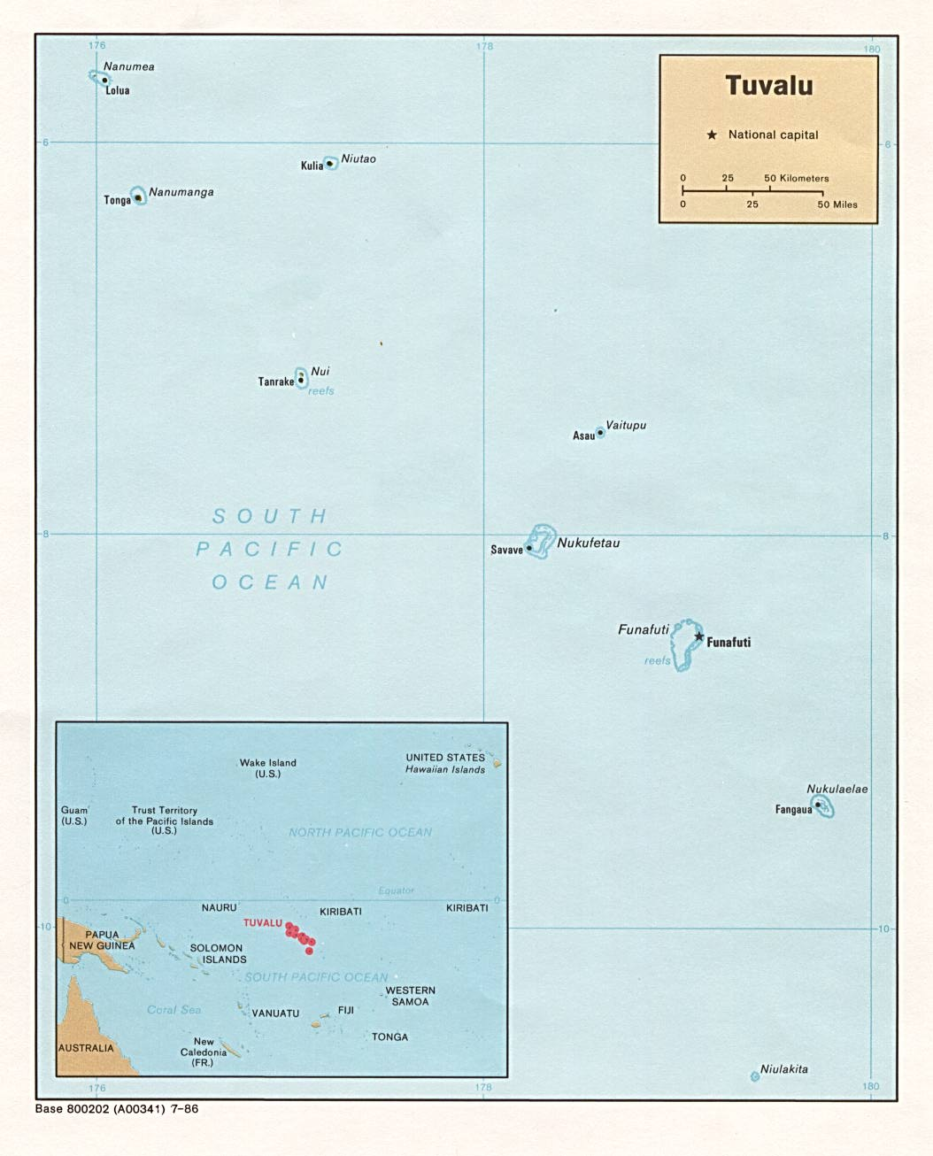

Zertifikat

Name, Vorname hat am ../../.. (Datum) an dem Projekttag „Land unter“ erfolgreich teilgenommen

(Unterschrift Projektleiter)

